(Bidang Unggulan sesuai RIP: Kesehatan, Gizi, dan Obat-Obatan)

REVISI

**PROPOSAL**

**BIOSPHERE INTEGRATED-RESEARCH**



**Pengembangan Aplikasi Pengkajian Status Gizi pada Pasien Rawat Inap di Ruang ICU**

Diusulkan Oleh:

Ketua: Leny Budhi Harti, S.Gz., M.Si.Med (0026108601)

Anggota: 1. Ir. Admaja Dwi Herlambang, S.Pd., M.Pd (0702088901)

2. Aditya Rachmadi, S.ST., M.TI. (0021048602)

3. Satrio Hadi Wijoyo, S.Si., S.Pd., M.Kom. (0010098903)

Mahasiswa:

1. Ajeng Rifana Putri (205070300111022)
2. Luvena Cornelia (215150607111020)

**LEMBAGA PENELITIAN DAN PENGABDIAN KEPADA MASYARAKAT**

**UNIVERSITAS BRAWIJAYA**

**TAHUN 2022**

# **DAFTAR ISI**

Contents

**DAFTAR ISI** 2

**HALAMAN IDENTITAS DAN URAIAN UMUM** 3

**RINGKASAN** 4

**BAB 1. PENDAHULUAN/ LATAR BELAKANG** 5

**BAB 2. TINJAUAN PUSTAKA** 6

**BAB 3. METODE PENELITIAN** 11

**BAB 4. BIAYA DAN JADWAL PENELITIAN** 14

**DAFTAR PUSTAKA** 16

**LAMPIRAN 1: CV Ketua dan Anggota** 18

**LAMPIRAN 2: Surat Pernyataan Ketua Peneliti** 38

**LAMPIRAN 3: RAB** 39

**LAMPIRAN 4: Tangkapan Layar SISTER Ketua Peneliti** 40

# **HALAMAN IDENTITAS DAN URAIAN UMUM**

**IDENTITAS PENELITIAN**

**JUDUL:**

“Pengembangan Aplikasi Pengkajian Status Gizi pada Pasien Rawat Inap di Ruang ICU”

**TIM PELAKSANA**

|  |  |  |
| --- | --- | --- |
| 1 | Ketua | Leny Budhi Harti, S.Gz., M.Si.Med |
| 2 | Anggota Peneliti Dosen | 1. Ir. Admaja Dwi Herlambang, S.Pd., M.Pd (0702088901)  2. Aditya Rachmadi, S.ST., M.TI. (0021048602)  3.Satrio Hadi Wijoyo, S.Si., S.Pd., M.Kom. (0010098903) |
| 3 | Anggota Peneliti Mahasiswa | 1. Ajeng Rifana Putri (205070300111022) 2. Luvena Cornelia (215150607111020) |

**URAIAN UMUM**

1. Objek Penelitian : Efektifitas penentuan malnutrisi pasien ICU di Rumah Sakit yang tersebar di Jawa Timur dengan menggunakan aplikasi pengkajian gizi
2. Masa Pelaksanaan : mulai bulan Juli 2022, Berakhir bulan Nopember 2022
3. Lokasi Penelitian : Departemen Gizi Fikes UB dan Fakultas Ilmu Komputer UB
4. Kontribusi Penelitian : Pengembangan IPTEK dibidang gizi sebagai bentuk peningkatan pelayanan Kesehatan dalam menentukan kondisi malnutrisi pasien ICU
5. Jurnal Luaran Wajib : Jurnal Nasional Sinta 2
6. Target Luaran Tambahan : Hak Cipta dan purwarupa aplikasi pengkajian gizi

# **RINGKASAN**

Prevalensi malnutrisi pada pasien ICU sebesar 38-78%. Malnutrisi pada pasien ICU dapat diketahui dengan menggunakan skrining dan pengkajian gizi, yang kemudian dikembangkan dalam bentuk aplikasi pengkajian gizi. Penelitian ini bertujuan untuk meningkatkan efektivitas layanan Kesehatan terutama dalam menentukan risiko malnutrisi dan kejadian malnutrisi pada pasien yang di rawat di ICU di Rumah Sakit yang tersebar di Jawa Timur, sehingga dapat segera diberikan intervensi medis dan non medis. Penelitian ini dilakukan dalam dua tahap. Tahap pertama adalah pengembangan aplikasi pengkajian gizi yang berisi skrining gizi menggunakan NUTRIC score dan pengkajian asupan makan pasien ICU. Tahap kedua adalah analisis efektifitas dari aplikasi pengkajian gizi. Responden yang terlibat dalam penelitian ini adalah ahli gizi rumah sakit yang bertugas di ICU sebanyak 30 orang. Analisis efektivitas dinilai berdasarkan waktu dan tingkat kemudahan. Analisis statistic yang digunakan untuk melihat efektivitas penggunaan aplikasi pengkajian gizi adalah paired t test dan Wilcoxon signed ranks test. Luaran dari penelitian ini antara lain: publikasi pada jurnal nasional terakreditasi sinta 2 (luaran wajib), purwarupa aplikasi pengkajian gizi, dan hak cipta (luaran tambahan)

Kata Kunci: Aplikasi; Pengkajian Gizi; ICU

# **BAB 1. PENDAHULUAN/ LATAR BELAKANG**

Studi sistematik review terbaru menunjukkan bahwa prevalensi malnutrisi pada pasien ICU sebesar 38-78%. Malnutrisi dalam hal ini adalah kurang gizi merupakan keadaan yang behubungan dengan tingginya angka kematian, kesakitan, dan lama rawat inap [1]. Oleh karena itu, skrining gizi dan pengkajian status gizi pada pasien ICU memiliki peranan yang sangat penting untuk menentukan apakah pasien mengalami malnutrisi atau tidak. Skrining gizi bertujuan untuk mengetahui apakah pasien berisiko malnutrisi atau tidak. Jika pasien berisiko malnutrisi maka akan dilakukan pengkajian gizi lebih lanjut. Salah satu indicator yang digunakan utnuk menentukan kondisi manutrisi adalah asupan makanan. Asupan makan pasien tentukan dengan metode 24 *hour recall* yang kemudian dianalisis dengan menggunkan nutrisurvey [2]. Proses skrining gizi dan pengkajian status gizi selama ini dilakukan secara manual dan membutuhkan waktu yang cukup lama, hal ini merupakan hambatan internal ahli gizi dalam memberikan intervensi gizi [3]. Seiring dengan perkembangan zaman, kebutuhan akan layanan kesehatan akan meningkat, namun tidak diimbangi dengan peningkatan jumlah tenaga Kesehatan. Disisi lain, jumlah pengguna internet di Indonesia mengalami peningkatan, Jumlah pengguna Internet di Indonesia tahun 2016 adalah 132,7 juta user atau sekitar 51,5% dari total jumlah penduduk Indonesia sebesar 256,2 juta. Pengguna internet terbanyak ada di pulau Jawa dengan total pengguna 86.339.350 user atau sekitar 65% dari total penggunan Internet. Jika dibandingkan penggunana Internet Indonesia pada tahun 2014 sebesar 88,1 juta user, maka terjadi kenaikkan sebesar 44,6 juta dalam waktu 2 tahun (2014 – 2016) [4]. Hal ini menuntut adanya layanan Kesehatan yang efektif dengan memanfaatkan perkembangan teknologi [5]. Oleh karena itu perlu dilakukan penelitian tentang “Pengembangan Aplikasi Pengkajian Gizi untuk Pasien Rawat Inap di Ruang ICU”. Penelitian ini bertujuan untuk meningkatkan efektivitas layanan Kesehatan terutama dalam menentukan risiko malnutrisi dan kejadian malnutrisi pada pasien yang di rawat di ICU di rumah sakit yang tersebar di **Jawa Timur**, sehingga dapat segera diberikan intervensi medis dan non medis. Penelitian ini merupakan bentuk pengembangan teknologi dibidang gizi, yang mengkombinasikan ilmu gizi dengan teknologi informasi. Penelitian ini **sesuai** dengan **RIP UB yaitu Kesehatan, Gizi, dan Obat-Obatan**. Adapun luaran yang dihrapkan dari penelitian ini adalah aplikasi pengkajian gizi untuk pasien ICU, hak cipta, dan publikasi pada jurnal nasional sinta 2.

**Indikator Kinerja**

|  |  |  |  |  |  |  |
| --- | --- | --- | --- | --- | --- | --- |
| **No** | **Jenis Luaran** | | | | **Indokator Capaian** | |
| **Kategori** | | **Sub Kategori** | **Wajib** | **Tambahan** | **TS** | **TS+1** |
| 1 | Artikel Ilmiah dimuat dalam jurnal | 1. Jurnal nasional terakreditasi | V |  | Submit | Publish |
| 2 | HAKI | 1. Hak Cipta |  | V | Submit | Publish |
| 3 | Model/ Purwarupa/ desain/karya seni/ rekayasa sosial | 1. Purwarupa |  | V | Submit | Publish |

# **BAB 2. TINJAUAN PUSTAKA**

**Malnutrisi pada Pasien ICU**

Penyebab malnutrisi pada pasien ICU multifactor antara lain: asupan makan yang tidak adekuat, gangguan saluran pencernaan dan absorsi zat gizi, infeksi, kehilangan massa otot, dan penyakit lain yang memicu terjadinya katabolisme zat gizi dalam tubuh [6]. Prevalensi malnutrisi pada pasien ICU tergolong tinggi. Berikut ini prevalensi malnutrisi pada pasien ICU [7]

**Tabel 1. Prevalensi Malnutrisi pada Pasien ICU**

|  |  |
| --- | --- |
| Jenis Pasien ICU | Prevalensi Malnutrisi |
| *Heterogeneous groups* | 37,8%-78,1% |
| Lansia | 23,2%-34,4% |
| Bedah jantung | 5%-20% |
| Transplantasi hati | 52,6% |
| *Acute kidney injury* | 82% |

Malnutrisi pada pasien ICU meningkatkan risiko kematian, kesakitan, dan lama rawat inap. Rata-rata lama rawat inap pasien ICU berkisar 0,7 hingga 28 hari. Tingkat kematian di ICU berkisar 11,9-23,4% [7]

**Skrining Gizi**

Skrining gizi bertujuan untuk mengetahui risiko malnutrisi pada pasien ICU. Jika pasien ICU berisiko malnutrisi, maka perlu dilakukan pengkajian gizi lebih lanjut. Adapun beberapa *tools* yang dapat digunakan untuk melakukan skrining gizi sebagai berikut [8, 9]

1. NRS 2002

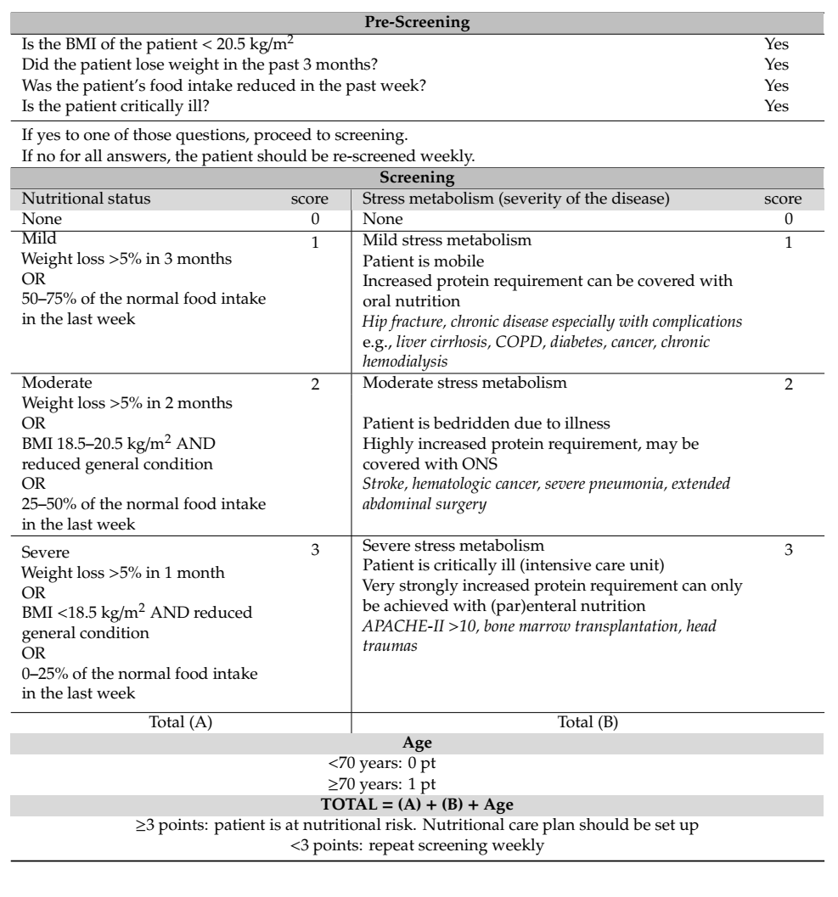

Gambar 1. NRS 2002

1. Nutric Score

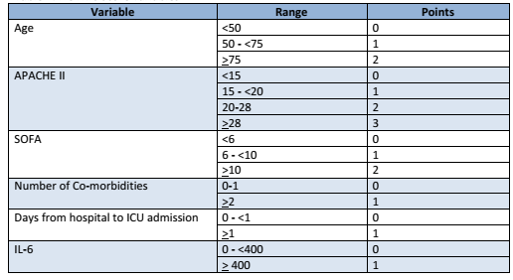

Gambar 2. NUTRIC Score Tabel 1 Jika IL-6 Tersedia

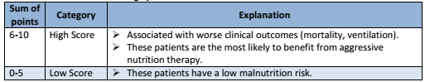

Gambar 3. NUTRIC Score Tabel 2, Jika IL-6 tidak tersedia

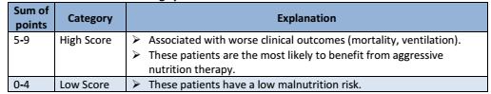

Gambar 4. NUTRIC Score Tabel 3

1. SGA

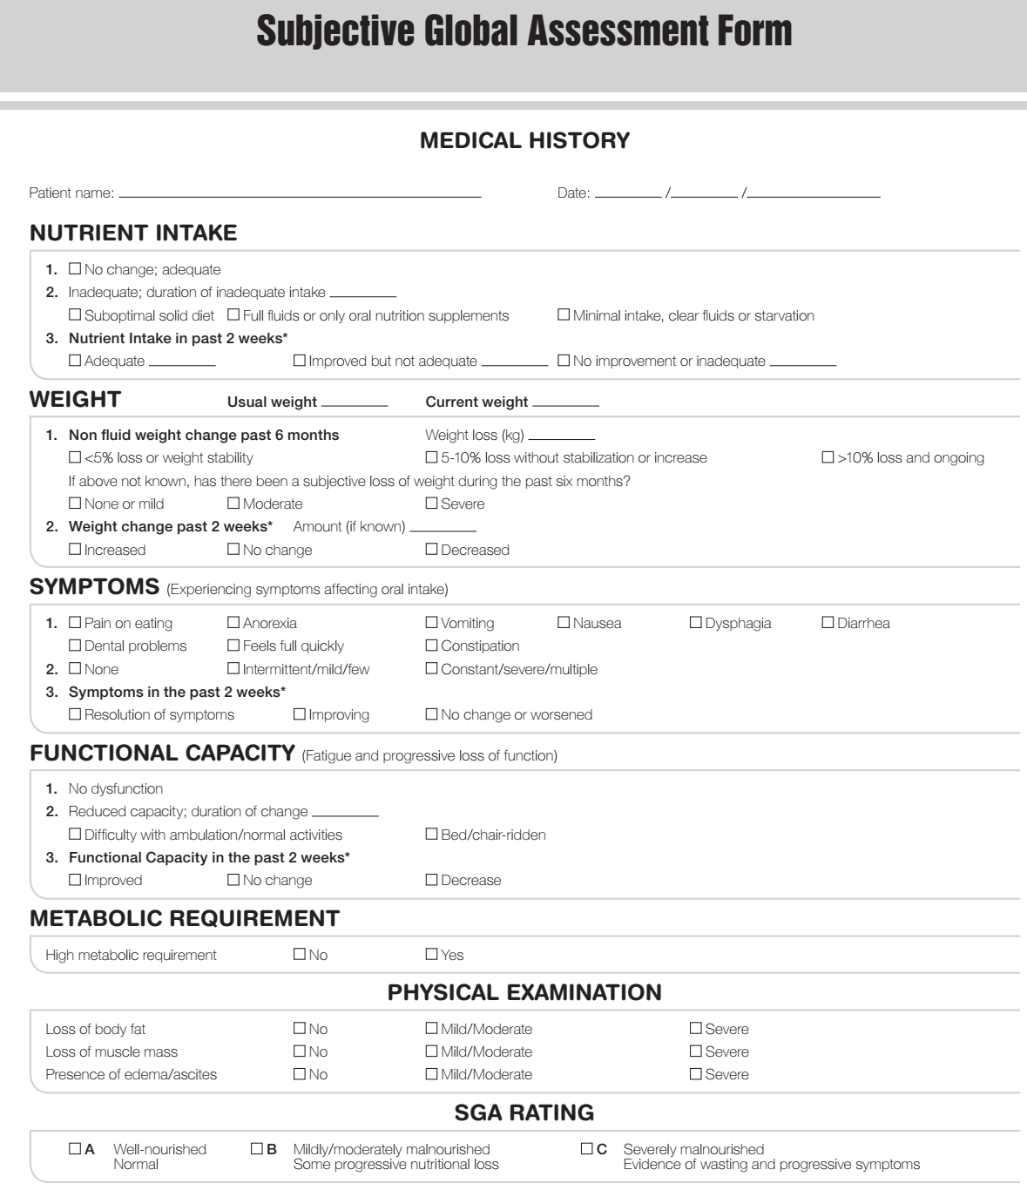

Gambar 5. Form SGA

1. MNA

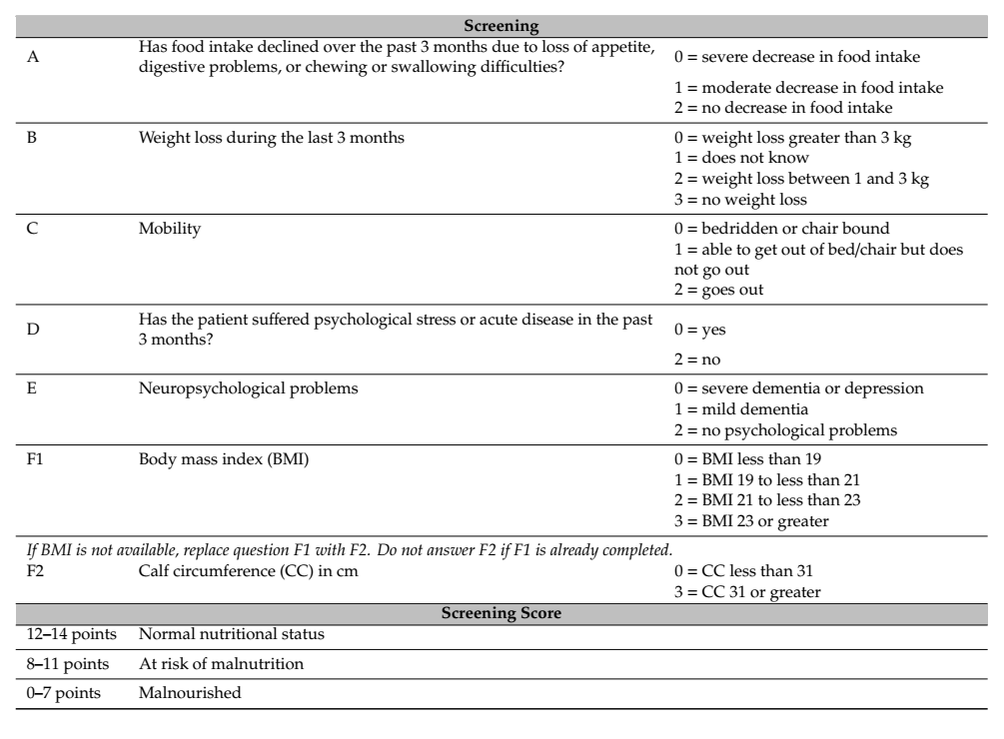

Gambar 6. MNA *Short Form*

**Pengkajian Gizi (Pengkajian Asupan Makan)**

Pengkajian gizi merupakan metode untuk menentukan malnutrisi atau tidak pada pasien setelah melakukan skrining gizi. Pengkajian gizi dapat dilakukan dengan menganalisis data-data berikut [7]:

1. antropometri yang meliputi tinggi badan, berat badan, dan indeks masa tubuh;
2. laboratorium/ biokimia seperti hasil pemeriksaan darah lengkap dan urin lengkap;
3. fisik/ klinis meliputi tekanan darah, suhu, kesadaran, keadaan umu, nadi, dan ada tidaknya edema
4. asupan makan meliputi kebiasaan makan minimal 3 bulan terakhir dan asupan makan dalam 24 jam

Aupan gizi merupakan salah satu parameter untuk menentukan apakah pasien mengalami malnutrisi, dimana jika asupan pasien ≤50% dari kebutuhan selama lebih dari 5 hari maka dapat mengalami malnutrisi [2]. Adapun instrument yang dapat digunakan untuk mengetahui asupan pasien adalah dengan menggunakan recall 24 jam. Metode ini digunakan untuk mengetahui jenis dan jumlah makanan yang dikonsumsi mulai pasien bangun tidur hingga tidur kembali.

**Peta Jalan Penelitian**

RIP UB

Kesehatan, Gizi, dan Obat-Obatan

Formulasi Produk Diet

Roadmap Penelitian PS S1 Gizi

Penelitian Yang **sudah** dilakukan

**Output**

Pendaftaran Paten dengan nomor:

P00201709655

**2017**

Formulasi formula enteral *blenderized* dan *oral nutritional support* tinggi energi dan tinggi protein untuk penanganan malnutrisi pada pasien kanker

**Output**

1. Publikasi Jurnal Nasional Terakreditasi

**2020**

Penerapan formula enteral pada pasien (Pengaruh *nutritional* *support* terhadap *clinical outcome* pada pasien ICU)

**Output**

1. Publikasi Jurnal Nasional Terakreditasi
2. Produk

**2019**

Formulasi formula enteral *blenderized low lactose*



**Output**

1. Publikasi Jurnal Nasional Terakreditasi
2. Hak cipta dan ap;ikasi

**2022**

Pengembangan aplikasi pengkajian gizi umtuk mengetahui kondisi malnutrisi pada pasien ICU

Penelitian Yang **akan** dilakukan

# **BAB 3. METODE PENELITIAN**

Metode penelitian ini adalah eksperimen dan survey. Lokasi penelitian dilakukan di Departemen Gizi Fikes dan Fakultas Ilmu Komputer Universitas Brawijaya Malang. Penelitian ini dilakukan dalam dua tahap yaitu pengembangan aplikasi pengkajian gizi dan evaluasi penggunaan aplikasi pengkajian gizi melalui analisis efektivitas penggunaan aplikasi pengkajian gizi.

**Tahap 1: Pengembangan Aplikasi Pengkajian Gizi**

Pengembangan aplikasi pengkajian gizi dilakukan dengan kolaborasi antara bidang ilmu gizi dengan teknologi informasi. Kegiatan ini dilakukan di Departemen Gizi Fikes dan Fakultas Ilmu Komputer Universitas Brawijaya Malang. Aplikasi ini memiliki 3 menu utama antara lain:

1. Informasi Gizi

Pada menu ini, pengguna mendapatkan informasi tentang gizi seperti: diet sehat untuk pasien ICU, makanan cair enak dan bergizi untuk pasien ICU, dan informasi gizi lainnya.

1. Skrining Gizi

Menu ini berisi skrining gizi dengan *screening tools* yang digunakan adalah NUTRIC Score, hal ini dikarenakan *tools* tersebut direkomendasikan oleh ASPEN dan lebih sesuai untuk pasien ICU.

1. Pengkajian Supan Gizi

Pengkajian asupan gizi dengan metode 24 jam. Data based yang digunakan adalah daftar bahan makanan penukar yang terdapat dalam Peraturan Menteri Kesehatan RI No. 41 Tahun 2014. Perhitungan kebutuhan energi pasien ICU menggunakan rumus ASPEN 25-30 kkal/kg BBI/ hari; Protein 1,2-2 gram/ kg BBI/ hari; karbohidrat 45-65% dari total kebutuhan energi; lemak 20-30% dari total kebutuhan energi [10, 11]. Desain sebagai berikut [5].

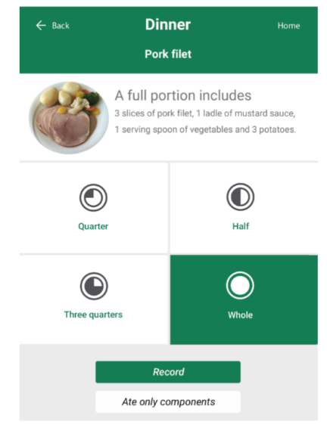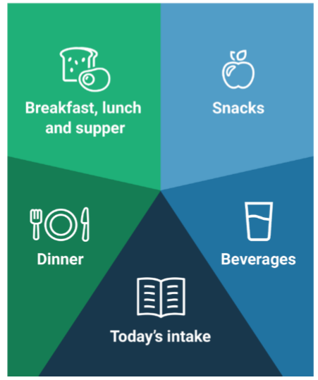

Gambar 7. Draft Aplikasi Asupan Makan Pasien

*Luaran dari tahapan ini adalah aplikasi pengkajian gizi dan hak cipta*

**Tahap 2: Analisis Efektivitas Penggunaan Aplikasi Pengkajian Gizi**

Efektivitas penggunaan aplikasi pengkajian gizi diukur dengan menggunakan tingkat kemudahan dan lama pengisian. Variable tingkat kemudahan diukur melalui wawancara responden setelah menggunakan aplikasi, sedangkan lama pengisian diukur dari awal menggunakan aplikasi hingga selesai. Responden adalah ahli gizi rumah sakit yang tersebar di **Jawa Timur** yang bertugas di ICU. Jumlah responden sebanyak 30 orang. Teknik mengambilan responden adalah simple random sampling.

Prosedur analisis efektivitas penggunaan aplikasi pengkajian gizi

**Tahap 1**

Pengajuan Etik

Penentuan responden

Pengisian NUTRIC Score Manual (*paper based)*

Pengisian NUTRIC Score Manual (*apps)*

Uji beda dengan variable: lama waktu pengisian dan tingkat kemudahan

**Tahap 2**

Pengajuan Etik

Penentuan responden

Pengisian recall 24 jam (*paper based)*

Pengisian recall 24 jam (*apps)*

Uji beda dengan variable: lama waktu pengisian dan tingkat kemudahan

**Analisis Statistik**

**Table 2. analisis Statistik**

|  |  |  |  |  |
| --- | --- | --- | --- | --- |
| Data | Skala | Uji Normalitas | Uji Beda Jika data Berdistribuasi Normal | Uji Beda Jika Data Tidak Berditribusi Normal |
| Lama waktu | Rasio | Shapirowilk | *Paired t test* | Wilcoxon signed ranks test |
| Tingkat kemudahan | Ordinal | - | - | Wilcoxon signed ranks test |

*Luaran dari tahapan ini adalah publikasi jurnal nasional sinta 2*

# **BAB 4. BIAYA DAN JADWAL PENELITIAN**

* 1. **Biaya Penelitian**

**1. Honorarium (20%)**

|  |  |  |  |  |
| --- | --- | --- | --- | --- |
| **Honor** | **Honor (OB)** | **WAKTU** | **Nilai Honor** | |
| Pembantu Peneliti | Rp. 8.000/Jam | 750 jam | Rp 6.000.000 | |
| **Sub Total** | | | | **Rp. 6.000.000,-** | |

**2. Belanja Bahan (60%)**

|  |  |  |  |  |
| --- | --- | --- | --- | --- |
| **Material** | **Justifikasi Pemakaian** | **Kuantitas** | **Harga Satuan (Rp)** | **Keterangan** |
| Pembuatan aplikasi pengkajian gizi |  | 1 | Rp. 18.000.000 | Rp. 18.000.000 |
| **Sub Total** | | | | **Rp. 18.000.000** |

**3. Lain-lain (15%)**

|  |  |  |  |  |
| --- | --- | --- | --- | --- |
| **Material** | **Justifikasi Pemakaian** | **Kuantitas** | **Harga Satuan (Rp)** | **Keterangan** |
| Pengajuan etik penelitian di Rumah Sakit Saiful Anwar Malang |  | 1 | Rp. 1.000.000 | Rp. 1.000.000 |
| Fotokopi dan atk |  | 1 | Rp. 500.000 | Rp. 500.000 |
| Cenderamata responden |  | 30 | Rp. 100.000 | Rp. 3.000.000 |
| **Sub Total** | | | | **Rp. 4.500.000** |

1. **Publikasi (5%)**

|  |  |  |  |  |
| --- | --- | --- | --- | --- |
| **Material** | **Justifikasi Pemakaian** | **Kuantitas** | **Harga Satuan (Rp)** | **Keterangan** |
| Publikasi |  | 1 | Rp. 1.500.000 | Rp. 1.500.000 |
| **Sub Total** | | | | **Rp. 1.500.000** |
| **TOTAL KESELURUHAN** | | | | **Rp. 30.000.000** |

* 1. **Jadwal Penelitian**

|  |  |  |  |  |  |  |  |  |  |  |  |  |  |
| --- | --- | --- | --- | --- | --- | --- | --- | --- | --- | --- | --- | --- | --- |
| **No.** | **Jenis**  **Kegiatan** | **Tahun I** | | | | | | | | | | | **Indikator Pencapaian** |
| **1** | **2** | **3** | **4** | **5** | **6** | **7** | **8** | **9** | **10** | **11** |
| 1 | Pengurusan etik penelitian |  |  |  |  |  |  |  |  |  |  |  | Persetujuan komisi etik |
| 2 | Pengembangan aplikasi |  |  |  |  |  |  |  |  |  |  |  | Adanya aplikasi pengkajian gizi |
| 2 | Pengambilan data |  |  |  |  |  |  |  |  |  |  |  | Data efektivitas penggunaan apps |
| 3 | Analisis data |  |  |  |  |  |  |  |  |  |  |  | Hasil analisis data |
| 4 | Draft manuskrip |  |  |  |  |  |  |  |  |  |  |  | Manuskrip |
| 5 | Submit jurnal |  |  |  |  |  |  |  |  |  |  |  | Bukti submit |
| 6 | Laporan Kemajuan |  |  |  |  |  |  |  |  |  |  |  | Adanya laporam kemajuan |
| 7 | Laporan Akhir |  |  |  |  |  |  |  |  |  |  |  | Adanya laporan akhir |

# **DAFTAR PUSTAKA**

1. Lew CCH, Yandell R, Fraser RJL, Chua AP, Chong MFF, Miller M. Association between malnutrition and clinical outcomes in the intensive care unit: a systematic review. JPEN J Parenter Enteral Nutr 2017;41(5):744-58. doi:10.1177/0148607115625638
2. Raymond JL., Morrow K. Food and The Nutrition Care 15th Edition. Elsevier: Canada. 2021
3. Haris A. 2016. Potensi Aplikasi Gizi Health Calculator Pada Smartphone Berbasis Sistem Operasi Android Sebagai Media Untuk Membantu Konselor Gizi Dalam Mengatasi Hambatan Proses Konseling Gizi Di Rumah Sakit Kota Malang. <http://repository.ub.ac.id/id/eprint/126185>
4. Iqbal M dan Husain. Perancangan dan Implementasi Konsultasi Gizi Online Berbasis Web. Seminar Nasional Hasil Penelitian 2017, ISBN : 978-602-14917-5-1
5. Paulsen MM, Hagen MLL, Frøyen MH, Foss-Pedersen RJ, Bergsager D, Tangvik RJ, Andersen LF. A Dietary Assessment App for Hospitalized Patients at Nutritional Risk: Development and Evaluation of the MyFood App. JMIR Mhealth Uhealth. 2018 Sep 7;6(9):e175. doi: 10.2196/mhealth.9953. PMID: 30194059; PMCID: PMC6231855.
6. Gündogan, Kürsat & Bayram, Adnan & Alp, Emine.. Malnutrition in Intensive Care Units: An Important Risk Factor for Intensive Care Unit-Acquired Infections. Turkish Journal of Medical and Surgical Intensive Care. 2015;5:36-42. 10.5152/dcbybd.2014.591.
7. Lew CCH, Yandell R, Fraser RJL, Chua AP, Chong MFF, Miller M. Association Between Malnutrition and Clinical Outcomes in the Intensive Care Unit: A Systematic Review [Formula: see text]. JPEN J Parenter Enteral Nutr. 2017 Jul;41(5):744-758. doi: 10.1177/0148607115625638. Epub 2016 Feb 2. PMID: 26838530.
8. Hill, A.; Elke, G.; Weimann, A. Nutrition in the Intensive Care Unit—A Narrative Review. Nutrients 2021, 13, 2851.https://doi.org/10.3390/nu13082851
9. Reber E, Gomes F, Vasiloglou MF, Schuetz P, Stanga Z. Nutritional Risk Screening and Assessment. J Clin Med. 2019 Jul 20;8(7):1065. doi: 10.3390/jcm8071065. PMID: 31330781; PMCID: PMC6679209.
10. Lambell KJ, Tatacu-Babet OA, Chapple L, Gantner D, Ridley EJ. Nutrition Therapy in Critical Illness: a review of the literature for clinicians. Critical care, 2020.24:35
11. Siobal MS, Baltz JE, Ricardson J. 2021. A Guide To The Nutritional Assessment And Treatment Of The Critically Ill Patient 2nd Edition. American Association for Respiratory Care

# **LAMPIRAN 1: CV Ketua dan Anggota**

**DAFTAR RIWAYAT HIDUP**

* 1. Identitas Diri

1. Nama Lengkap : Leny Budhi Harti, S.Gz., M.Si.Med.

2. Jabatan Fungsional : Lektor

1. NIP : 198610262020122006
2. NIDN : 0026108601
3. Alamat Kantor : Jl. Veteran Malang
4. No Telepon/Faks : 081 336 047 470
5. Alamat e-mail : leny_budhi.fk@ub.ac.id
6. Mata Kuliah yang Diampu :1. Ilmu Gizi Dasar

2. NCP-Intervensi Monitoring dan Evaluasi Klinik

3. Biokimia

4. Etika Profesi

5. Fundamental Dietetic and Cullinary 2

6. Metabolik Sindrom

7. Komunikasi Gizi

8. MKP Gizi dan Kanker

9. MKP Maternal Nutrition

10. MKP Gizi dan Imunitas

* + 1. Riwayat Pendidikan

|  |  |  |  |
| --- | --- | --- | --- |
| **Tempat Pendidikan** | **S-1** | **S-2** | **Profesi** |
| Nama Perguruan Tinggi | Universitas Brawijaya | Universitas Diponegoro | - |
| Bidang Ilmu | Gizi | Biomedik |  |
| Tahun masuk-Lulus | 2004-2008 | 2012-2014 |  |

* + 1. Pengalaman Pengabdian Kepada Masyarakat Dalam 5 Tahun Terakhir

|  |  |  |  |  |
| --- | --- | --- | --- | --- |
| **No.** | **Tahun** | **Judul Pengabdian** | **Pendanaan** | |
| **Sumber** | **Jumlah (Rp.)** |
| 1 | 2021 | Peningkatan kesehatan dan kesejahteraan keluarga penderita osteoporosis melalui edukasi dan pelatihan olahraga sendi di puskesmas dau kabupaten malang | DIPA FKUB | 14.125.000 |
| 2 | 2020 | Layanan Edukasi Gizi (LEGO) | DIPA FKUB | 10.000.000 |
| 3 | 2020 | Peningkatan wawasan dan kesadaran Ibu terkait manajemen lakstasi dan MPASI untuk menjaga status gizi balita | DIPA FKUB | 15.000.000 |
| 4 | 2019 | Pencegahan dan pengendalian diabetes melitus melalui pembentukan kader kesehatan dan deteksi dini | DIPA FKUB | 13.580.000 |
| 5 | 2018 | Peningkatan Keterampilan Ahli Gizi dalam Membuat Formula Enteral  Berbahan Dasar Pangan Lokal (*Blenderized)*  Di Rumah Sakit | DIPA FKUB | 10.000.000 |

* + 1. Pengalaman Penelitian Dalam 5 Tahun Terakhir

|  |  |  |  |  |
| --- | --- | --- | --- | --- |
| No. | Tahun | Judul Penelitian | Pendanaan | |
| Sumber | Jml (Juta Rp) |
| 1 | 2020 | Pengaruh Pemberian Nutritional Support terhadap Clinical Outcome Pasien ICU | HPP | 27.000.000 |
| 2 | 2019 | Formulasi formula enteral *blenderized* yang mengandung omega 3 dan MCT dengan teknologi penepungan | HPP | 24.000.000 |
| 3 | 2018 | Formulasi formula enteral *immunonutrient* berbahan dasar pangan lokal | DIPA FKUB | 28.000.000 |
| 4 | 2017 | Formulasi Formula Enteral *Blenderized* Dan *Oral Nutritional Support* Tinggi Energi Dan Tinggi Protein Untuk Penanganan Malnutrisi Pada Pasien Kanker | HPP | 27.000.000 |

* + 1. Pengalaman Penulisan Artikel Ilmiah Dalam Jurnal Dalam 5 Tahun Terakhir

| **No.** | **Judul Artikel Ilmiah** | **Volume/ Nomor/ Tahun** | **Nama Jurnal** |
| --- | --- | --- | --- |
| 1 | Perbedaan Kandungan Energi, Zat Gizi Makro, dan Omega 3 Formula Enteral Blenderized dan Komersial | 2021, 8(2):174-181 | Indonesian Journal of Human Nutrition |
| 2 | Respon Glucagon-Like Peptide-1 dan Kolesistokinin terhadap Makanan Siap Saji pada Pria Status Gizi Normal dan Obesitas | Vol. 31, No. 1, Februari 2020, pp. 69-75 | Jurnal Kedokteran Brawijaya |
| 3 | Pengaruh Seduhan Tepung Kulit Mangga Manalagi (Mangifera Indica L.) terhadap Kadar MDA pada Tikus | Vol 30, No 4 (2019),  pp.235-239 | Jurnal Kedokteran Brawijaya |
| 4 | Virgin Coconut Oil (VCO) treatment to reduce the level of LOX-1 and Lp- PLA2: experimental study of high-fat diet on wistar rats. | 25(5): 1925-1929 (October 2018) | International Food Research Journal |
| 5 | Aktivitas Antioksidan pada Minuman Fungsional Berbasis Jahedan Kacang-Kacangan sebagai Antiemetik | Juni 2018, Vol. 5 No. 1, hlm. 11 – 17 | . Indonesian Journal of Human Nutrition |
| 6 | Kandungan Protein pada Minuman Fungsional Berbasis Jahe dan Kacang-Kacangan sebagai Antiemetik | Mei 2018: 3(1): 16-21 | Aceh Nutrition Jornal |

* + 1. Pengalaman Penyampaian Makalah Secara Oral Pada Pertemuan/ Seminar Ilmiah dalam 5 Tahun Terakhir

|  |  |  |  |
| --- | --- | --- | --- |
| **No.** | **Nama Pertemuan Ilmiah/ Seminar** | **Judul Artikel Ilmiah** | **Waktu dan Tempat** |
| 1 | The 2nd International Nursing and Health Sciences Symposium (INHSS) | Essential Fatty Acids Profile between Blenderized and Commercial Enteral Formulas | Malang, 30 Oktober 2021 |
| 2 | The 4th International Conference on Food, Nutrition, and Health | The Effect Of Spray Dried Of Blenderized Enteral Formula On The Fat Profile | Malang, 15 September 2021 |

* + 1. Pengalaman Penulisan Buku Dalam 5 Tahun Terakhir

|  |  |  |  |  |
| --- | --- | --- | --- | --- |
| **No.** | **Judul Buku** | **Tahun** | **Jumlah Halaman** | **Penerbit** |
| 1 | Buku Ajar Gizi dan Kanker | 2017 | 187 | UB Press |
| 2 | Tetap Sehat saat Berpuasa Ramadhan bagi Diabetisi | 2018 | 112 | UB Press |
| 3 | Asuhan Gizi Klinik | 2019 | 500 | EGC |
| 4 | Individual Meal Planning | 2021 | 150 | UB Press |

* + 1. Pengalaman Perolehan HKI Dalam 5-10 Tahun Terakhir

|  |  |  |  |  |
| --- | --- | --- | --- | --- |
| **No.** | **Judul/ Tema HKI** | **Tahun** | **Jenis** | **Nomor P/ID** |
| 1 | *Individual meal planning* | 2021 | Hak cipta | EC00202179446 |
| 2 | *Video Ajar Pembuatan Formula WHO untuk Balita Gizi Buruk* | 2022 | Hak cipta | EC00202222503 |

* + 1. Pengalaman Merumuskan Kebijakan Publik/Rekayasa Sosial Lainnya Dalam 5 Tahun Terakhir

|  |  |  |  |  |
| --- | --- | --- | --- | --- |
| **No.** | **Judul/Tema/Jenis Rekayasa Sosial**  **Lainnya yang Telah Diterapkan** | **Tahun** | **Tempat Pelaksanaan** | **Respons Masyarakat** |
| - | - | - | - |  |

* + 1. Penghargaan yang Pernah Diraih Dalam 10 Tahun Terakhir (dari pemerintah, asosiasi atau institusi lainnya)

|  |  |  |  |
| --- | --- | --- | --- |
| **No.** | **Jenis Penghargaan** | **Institusi Pemberi Penghargaan** | **Tahun** |
| - | - | - | - |

Semua data yang saya isikan dan tercantum dalam biodata ini adalah benar dan dapat dipertanggungjawabkan secara hukum. Apabila di kemudian hari ternyata dijumpai ketidaksesuaian dengan kenyataan, saya sanggup menerima risikonya.

Demikian biodata ini saya buat dengan sebenarnya untuk memenuhi salah satu persyaratan dalam pengajuan hibah.

Malang, 9 Juni 2022

Ketua



Leny Budhi Harti, S.Gz., M.Si.Med

NIP. 198610262020122006

|  |
| --- |
|  |

**DAFTAR RIWAYAT HIDUP**

* 1. Identitas Diri

1. Nama Lengkap : Ir. Admaja Dwi Herlambang, S.Pd., M.Pd.

2. Jabatan Fungsional : Asisten Ahli

1. Jabatan Non-Struktural : Ketua Program Studi S1 Pendidikan Teknologi

Informasi, Universitas Brawijaya

1. NIP : 19890802 201903 1 007
2. NIDN : 0702088901
3. Sinta ID : 6006745
4. ORCID : <https://orcid.org/0000-0002-2033-3676>
5. Alamat Kantor : Jl. Veteran no. 8 Malang
6. No Telepon/Faks : 0341 577911
7. Alamat e-mail : herlambang@ub.ac.id
8. Lulusan yang telah dihasilkan : S1 = 189; S2 = - ; S3 = -
9. Mata Kuliah yang Diampu :1. Tatakelola Teknologi Informasi

2. Perencanaan Strategis Sistem Informasi

3. Analisis dan Desain Sistem Informasi

4. Inovasi Pembelajaran Jarak Jauh Dalam Jaringan

5. Manajemen Kurikulum dan Bidang Studi

6. Penilaian dan Evauasi Hasil Belajar

7. Manajemen Pengetahuan dan Sumber Belajar

* + 1. Riwayat Pendidikan

|  |  |  |  |
| --- | --- | --- | --- |
| **Tempat Pendidikan** | **S-1** | **S-2** | **Profesi** |
| Nama Perguruan Tinggi | Universitas Negeri Malang | Universitas Negeri Malang | Universitas Brawijaya |
| Bidang Ilmu | Pendidikan Teknik Informatika | Pendidikan Teknik Informatika | Pendidikan Teknik Informatika |
| Tahun masuk-Lulus | 2007 - 2011 | 2011 - 2013 | 2021 |
| Judul Skripsi/Thesis | Evaluasi Proses Pembelajaran TIK SMA Negeri di Kota Malang Berdasarkan Pada Peraturan Menteri Pendidikan Nasional Republik Indonesia Nomor 41 Tahun 2007 Tentang Standar Proses | Pelaksanaan Pembelajaran Pembuatan Halaman Web Dinamis Tingkat Dasar di SMK Kompetensi Keahlian Rekayasa Perangkat Lunak | Pengembangan Sistem Web-Enhanced Instruction untuk Sekolah Menengah Kejuruan Bidang Teknologi Informasi dan Komunikasi |
| Nama Pembimbing | Drs. Sujono, M.T.; Dyah Lestari, S.T., M.Eng. | Prof. Dr. Haris Anwar Syafrudie, M.Pd.; Dr. Eddy Sutadji, M.Pd. | Prof. Ir. Hadi Suyono, ST., MT., Ph.D., ASEAN. Eng.; Dr. Ir. Rini Nur Hasanah, ST., M.Sc., IPU. |

* + 1. Pengalaman Pengabdian Kepada Masyarakat Dalam 5 Tahun Terakhir

|  |  |  |  |  |
| --- | --- | --- | --- | --- |
| **No.** | **Tahun** | **Judul Pengabdian** | **Pendanaan** | |
| **Sumber** | **Jumlah (Rp.)** |
| 1 | 2021 | Online Training Terkait Pemanfaatan Amazon Web Services (AWS) dalam Pembuatan Infrastruktur Cloud Computing untuk Siswa di SMK Negeri 12 Malang dan SMK Negeri 3 Batu | DIPA FILKOM | 15.000.000 |
| 2 | 2020 | Online Training Terkait Pemanfaatan Aplikasi Open Broadcaster Software (OBS) untuk Pengembangan Video Pembelajaran Interaktif Dalam Jaringan (Daring) di SMK Negeri 3 Malang, SMK Negeri 12 Malang, dan SMK Negeri 2 Singosari | DIPA FILKOM | 15.000.000 |
| 3 | 2019 | Pelatihan Pemanfaatan Aplikasi Scratch sebagai Media Pembelajaran Pemrograman Komputer Berunsur Computational Thinking untuk SMK Negeri 3 Malang, SMK Negeri 12 Malang, dan SMK Negeri 2 Singosari | DIPA FILKOM | 10.000.000 |
| 4 | 2018 | Pelatihan Integrasi Basis Data dengan Talend Open Studio (TOS) untuk Guru SMK dan Siswa Jurusan Rekayasa Perangkat Lunak | DIPA FILKOM | 8.000.000 |
| 5 | 2017 | Pelatihan Manajemen Kelas Maya Dan Sumber Belajar Elektronik Dengan Edmodo Bagi Sekolah Menengah Kejuruan | DIPA FILKOM | 9.975.000 |

* + 1. Pengalaman Penelitian Dalam 5 Tahun Terakhir

|  |  |  |  |  |
| --- | --- | --- | --- | --- |
| **No.** | **Tahun** | **Judul Penelitian** | **Pendanaan** | |
| **Sumber** | **Jml (Juta Rp)** |
| 1 | 2021 | Perancangan Arsitektur Bisnis, Data, dan Aplikasi Layanan Pusat Sumber Belajar Digital untuk Sekolah Menengah Kejuruan di Kota Malang | DIPA FILKOM UB | Rp. 15.000.000 |
| 2 | 2020 | Implementasi Web-Enhanced Instruction dan Buku Digital Interaktif Berunsur Computational Thinking Skill Pada Pembelajaran Praktikum Pemrograman Komputer | HPP LPPM UB | Rp. 26.000.000 |
| 3 | 2019 | Optimasi Penjadwalan Mata Pelajaran Kurikulum 2013 yang Menggunakan Sistem Pembelajaran Blok di Sekolah Menengah Kejuruan dengan Memanfaatkan Algoritma Genetika | HPP LPPM UB | Rp. 23.000.000 |
| 4 | 2019 | Analisis Pola Hubungan Nilai Ujian Nasional Dengan Kinerja Akademik Mahasiswa Program Studi Pendidikan Teknologi Informasi Menggunakan Algoritma Apriori | DIPA FILKOM UB | Rp. 10.000.000 |
| 5 | 2018 | Sistem Komputasi Cerdas untuk Memprediksi Prestasi Belajar Peserta didik Menggunakan Algoritma Naive Bayes | HPP LPPM UB | Rp. 20.000.000 |
| 6 | 2018 | Klasifikasi Sumber Belajar Mata Pelajaran Produktif dengan Menggunakan Algoritma Naive Bayes pada SMK Rumpun Teknologi Informasi dan Komunikasi | DIPA FILKOM UB | Rp. 9.700.000 |

* + 1. Pengalaman Penulisan Artikel Ilmiah Dalam Jurnal Dalam 5 Tahun Terakhir

| **No.** | **Judul Artikel Ilmiah** | **Volume/ Nomor/ Tahun** | **Nama Jurnal** |
| --- | --- | --- | --- |
| 1 | Pengaruh Metode Pembelajaran Problem Based Learning yang Diperkaya dengan ARCS Motivational Model terhadap Kualitas Manajemen Kelas dan Motivasi Belajar Siswa secara Online pada Mata Pelajaran Pemrograman Dasar di Sekolah Menengah Kejuruan | 9/1/2022 | Jurnal Teknologi Informasi dan Ilmu Komputer |
| 2 | Mastery of Technological Pedagogical And Content Knowledge (TPACK) Prospective Teacher In ICT Expertise Brawijaya University | 6/3/2021 | Journal of Information Technology and Computer Science |
| 3 | Comparison of Indonesian Population Information System Service Performace Based On Information System Functional Scorecard Theory | 6/3/2021 | Journal of Information Technology and Computer Science |
| 4 | Evaluation Quality and Success Implementation of Nganjuk Smart City Mobile Application Using Technology Acceptance Model (TAM) and Delone Mclean Model Approach | 6/3/2021 | Journal of Information Technology and Computer Science |
| 5 | The Differences of Student's Learning Outcomes and Instructional Interactions between Project Based Learning and Problem Based Learning Methods by Using Web Based Learning Technique in the Course of Videography at SMKN 1 Purwosari | 6/3/2021 | Journal of Information Technology and Computer Science |
| 6 | Pengaruh Metode Pembelajaran Problem-Based Instruction terhadap Peningkatan Hasil Belajar Kognitif dan Psikomotor Mata Pelajaran Pemrograman Komputer pada Materi Struktur Kontrol Percabangan | 4/2/2020 | Journal of Information and Computer Technology Education |
| 7 | Pengaruh Metode Pembelajaran Ceramah Berbantuan Media Pembelajaran Quizizz Terhadap Hasil Belajar Kognitif dan Psikomotorik pada Materi Teknik Panning dan Zooming Mata Pelajaran Desain Grafis Percetakan | 4/2/2020 | Journal of Information and Computer Technology Education |
| 8 | Perbandingan antara Metode Advance Use Case Point dan Revised Use Case Point untuk Evaluasi Biaya Pengembangan Sistem Informasi Reservasi Ruangan | 7/1/2020 | Jurnal Teknologi Informasi dan Ilmu Komputer |
| 9 | V- Model untuk Pengembangan Sistem Informasi Manajemen Ruang Rapat | 7/2/2020 | Jurnal Teknologi Informasi dan Ilmu Komputer |
| 10 | Evaluasi Kebijakan, Kelembagaan, Infrastruktur, Aplikasi, dan Perencanaan E-Goverment di Pemerintahan Kota Batu | 6/6/2019 | Jurnal Teknologi Informasi dan Ilmu Komputer |
| 11 | Pengembangan Fitur E-Matur dengan V-Model sebagai Alat Pengaduan Publik untuk Website Badan Kepegawaian Negara | 6/5/2019 | Jurnal Teknologi Informasi dan Ilmu Komputer |
| 12 | Interactive Digital Book Development for Computer and Network Fundamental Teaching Subject based on Four-D Model at Indonesian Computer and Network Engineering Vocational High School | 4/2/2019 | Journal of Information Technology and Computer Science |
| 13 | Algoritma Naive Bayes untuk Klasifikasi Sumber Belajar Berbasis Teks pada Mata Pelajaran Produktif di SMK Rumpun Teknologi Informasi dan Komunikasi | 6/4/2019 | Jurnal Teknologi Informasi Dan Ilmu Komputer |
| 14 | Web-based Application for Visual Representation of Learners' Problem-Posing Learning Pattern | 4/1/2019 | Journal of Information Technology and Computer Science |
| 15 | Optimasi Suffix Tree Clustering dengan Wordnet dan Named Entity Recognition untuk Pengelompokan Dokumen | 4/4/2017 | Jurnal Teknologi Informasi dan Ilmu Komputer |
| 16 | Measureable Organization Value (MOV) pada Implementasi Sistem Informasi Manajemen Mutu Sekolah Kejuruan | 11/2/2017 | Jurnal Ilmiah Teknologi Informasi Asia |
| 17 | Edmodo Untuk Meningkatkan Kualitas Perencanaan Proyek Dan Efektivitas Pembelajaran Di Lingkungan Pembelajaran Yang Bersifat Asinkron | 3/3/2016 | Jurnal Teknologi Informasi dan Ilmu Komputer |
| 18 | Perbandingan Isolation Level Pada Transaksi Kartu Rencana Studi (KRS)(Studi Pada KRS Online Universitas XYZ) | 25/1/2016 | TEKNO |
| 19 | Learning of Dynamic Web Pages Basic Level Making in Vocational High Schools | 2/4/2015 | Jurnal Pendidikan Sains |
| 20 | Pelaksanaan Pembelajaran Teknologi Informasi dan Komunikasi (TIK) SMA Negeri | 36/2/2014 | Teknologi dan Kejuruan |

* + 1. Pengalaman Penyampaian Makalah Secara Oral Pada Pertemuan/ Seminar Ilmiah dalam 5 Tahun Terakhir

|  |  |  |  |
| --- | --- | --- | --- |
| **No.** | **Nama Pertemuan Ilmiah/ Seminar** | **Judul Artikel Ilmiah** | **Waktu dan Tempat** |
| 1 | Konferensi Nasional Sistem Informasi | Skenario Hipotetik Integrasi Data untuk Ekosistem e-Government Pemerintah Kota Batu | 8-9 Maret 2018, Pangkalpinang |
| 2 | Seminar Nasional Teknologi & Rekayasa Informasi 2016 | Edmodo Untuk Meningkatkan Kualitas Perencanaan Proyek dan Efektivitas Pembelajaran Di Lingkungan Pembelajaran Yang Bersifat Asinkron | 18 Oktober 2016, Widyaloka Hall, Universitas Brawijaya |

* + 1. Pengalaman Penulisan Buku Dalam 5 Tahun Terakhir

|  |  |  |  |  |
| --- | --- | --- | --- | --- |
| **No.** | **Judul Buku** | **Tahun** | **Jumlah Halaman** | **Penerbit** |
| 1 | Scratch untuk Pemula | 2019 | 200 | CV. Multimedia Edukasi |

* + 1. Pengalaman Pekerjaan Bidang Keinsinyuran

| **No.** | **Kegiatan** | **Durasi (bulan)** | **Peran** | **Deskripsi** |
| --- | --- | --- | --- | --- |
| 1 | Studi Kelayakan Smart City Kerjasama antara Dinas Perhubungan Kota Batu dengan Lembaga Penelitian dan Pengabdian kepada Masyarakat Universitas Brawijaya, September-Desember 2016 | 4 | Tenaga Ahli | Nilai proyek: Rp.130.000.000. Menilai kelayakan implementasi teknologi informasi dan memberikan keputusan serta rekomendasi berdasarkan keilmuan terkait Tata Kelola Teknologi Informasi, Perencanaan Strategis Sistem Informasi, Evaluasi & Audit Sistem Informasi, dan kerangka kerja seperti COBIT, TOGAF, ITIL, dan model-model konseptual terkait hubungan antara manusia, teknologi, dan proses. Rekomendasi disusun untuk durasi waktu 5 tahun ke depan. |
| 2 | Kajian Kebijakan e-Government dan Pendaftaran Sistem Elektronik di Kabupaten Sidoarjo, September-Desember 2018 | 4 | Tenaga Ahli | Nilai proyek: Rp.80.000.000. Menilai kelayakan implementasi teknologi informasi dan memberikan keputusan serta rekomendasi berdasarkan keilmuan terkait Tata Kelola Teknologi Informasi, Evaluasi & Audit Sistem Informasi, dan kerangka kerja seperti COBIT, TOGAF, dan model-model konseptual terkait hubungan antara manusia, teknologi, dan proses. Rekomendasi disusun untuk durasi waktu yang bervariasi berdasarkan komponen kebijakan yang perlu diperbaiki antara perencanaan untuk 3 bulanan hingga 1 tahunan. |
| 3 | Evaluasi Kesiapan Implementasi Program Smart City di Pemerintah Kabupaten Malang, Januari-April 2018 | 4 | Tenaga Ahli | Nilai proyek: Rp.350.000.000. Menilai dan mengevaluasi kelayakan implementasi teknologi informasi dan memberikan keputusan serta rekomendasi berdasarkan keilmuan terkait Tata Kelola Teknologi Informasi, Perencanaan Strategis Sistem Informasi, Evaluasi & Audit Sistem Informasi, dan kerangka kerja seperti COBIT, TOGAF, e-Readiness, dan model-model konseptual terkait hubungan antara manusia, teknologi, dan proses. Rekomendasi disusun untuk durasi waktu 5 tahun ke depan. |
| 4 | Kajian dan Penyusunan Rencana Induk Teknologi Informasi di Perum Jasa Tirta Kota Malang, September-November 2017 | 3 | Tenaga Ahli | Nilai proyek: Rp.80.000.000. Mengkaji, menilai, ndan mengevaluasi kelayakan implementasi teknologi informasi dan memberikan keputusan serta rekomendasi berdasarkan keilmuan terkait Tata Kelola Teknologi Informasi dan Perencanaa Strategis Sistem Informasi. Rekomendasi disusun untuk durasi waktu 5 tahun ke depan. |
| 5 | Kajian dan Penyusunan Peraturan Wali Kota terkait Tata Kelola Teknologi Informasi di Kota Batu, September-November 2018 | 3 | Tenaga Ahli | Nilai proyek: Rp.60.000.000. Menilai dan mengevaluasi kelayakan kebijakan implementasi teknologi informasi dan memberikan keputusan serta rekomendasi berupa draft Perwali berdasarkan keilmuan terkait Tata Kelola Teknologi Informasi dan Evaluasi & Audit Sistem Informasi. Rekomendasi disusun untuk durasi waktu yang bervariasi berdasarkan komponen kebijakan yang perlu diperbaiki antara perencanaan untuk 3 bulanan hingga 1 tahunan. |
| 6 | Kajian dan Penyusunan Peraturan Wali Kota terkait Tata Kelola Teknologi Informasi di Kota Malang, September-November 2019 | 3 | Tenaga Ahli | Nilai proyek: Rp.60.000.000. Menilai dan mengevaluasi kelayakan kebijakan implementasi teknologi informasi dan memberikan keputusan serta rekomendasi berupa draft Perwali berdasarkan keilmuan terkait Tata Kelola Teknologi Informasi dan Evaluasi & Audit Sistem Informasi. Rekomendasi disusun untuk durasi waktu yang bervariasi berdasarkan komponen kebijakan yang perlu diperbaiki antara perencanaan untuk 3 bulanan hingga 1 tahunan. |
| 7 | Audit Internal Tata Kelola Teknologi Informasi di Perum Jasa Tirta Kota Malang, Agustus-Oktober 2019 | 3 | Tenaga Ahli | Nilai proyek: Rp.80.000.000. Menilai dan mengevaluasi kelayakan implementasi teknologi informasi dan memberikan keputusan serta rekomendasi berdasarkan keilmuan terkait Tata Kelola Teknologi Informasi, Evaluasi & Audit Sistem Informasi, dan kerangka kerja seperti COBIT, TOGAF, dan e-Readiness. Rekomendasi disusun untuk durasi waktu yang bervariasi berdasarkan komponen kebijakan yang perlu diperbaiki antara perencanaan untuk 3 bulanan hingga 1 tahunan. |

* + 1. Pengalaman Perolehan HKI Dalam 5-10 Tahun Terakhir

|  |  |  |  |  |
| --- | --- | --- | --- | --- |
| **No.** | **Judul/ Tema HKI** | **Tahun** | **Jenis** | **Nomor P/ID** |
| 1 | SCRATCH Untuk Pemula: Modul Belajar Pemrograman  Komputer Sederhana Dengan Aplikasi SCRATCH | 2022 | Modul | 000338358 |
| 2 | Modul Pemanfaatan Amazon Web Services (AWS) Untuk  Pembuatan Infrastruktur Komputasi Awan | 2022 | Modul | 000338361 |
| 3 | Integrasi Data Dengan Talend Open Studio | 2022 | Modul | 000338416 |
| 4 | Modul Pelatihan Pemanfaatan Aplikasi Open Broadcaster  Software (OBS) | 2022 | Modul | 000338429 |

* + 1. Pengalaman Merumuskan Kebijakan Publik/Rekayasa Sosial Lainnya Dalam 5 Tahun Terakhir

|  |  |  |  |  |
| --- | --- | --- | --- | --- |
| **No.** | **Judul/Tema/Jenis Rekayasa Sosial**  **Lainnya yang Telah Diterapkan** | **Tahun** | **Tempat Pelaksanaan** | **Respons Masyarakat** |
| - | - | - | - |  |

* + 1. Penghargaan yang Pernah Diraih Dalam 10 Tahun Terakhir (dari pemerintah, asosiasi atau institusi lainnya)

|  |  |  |  |
| --- | --- | --- | --- |
| **No.** | **Jenis Penghargaan** | **Institusi Pemberi Penghargaan** | **Tahun** |
| - | - | - | - |

Semua data yang saya isikan dan tercantum dalam biodata ini adalah benar dan dapat dipertanggungjawabkan secara hukum. Apabila di kemudian hari ternyata dijumpai ketidaksesuaian dengan kenyataan, saya sanggup menerima risikonya.

Demikian biodata ini saya buat dengan sebenarnya untuk memenuhi salah satu persyaratan dalam pengajuan hibah.

|  |
| --- |
| Malang, 9 Juni 2022  Anggota,    **Ir. Admaja Dwi Herlambang, S.Pd., M.Pd.**  NIP. 198908022019031007 |

**DAFTAR RIWAYAT HIDUP**

* 1. Identitas Diri

1. Nama Lengkap : Aditya Rachmadi, S.ST., M.TI.
2. Jabatan Fungsional : Asisten Ahli
3. Jabatan Struktural : -
4. NIK : 2012018604211001
5. NIDN : 0021048602
6. Tempat dan tanggal lahir : Malang, 21 April 1986
7. Alamat Rumah : Jl. Imam Bonjol, No.30, Desa Bunulrejo,

Kec. Blimbing, Kota Malang, Jawa Timur, 65123

1. Nomor HP : 082331154613
2. Alamat Kantor : Jl. Veteran no. 8 Malang
3. No Telepon/Faks : 0341 577911
4. Alamat e-mail : rachmadi.aditya@ub.ac.id
5. Lulusan yang telah dihasilkan : S1 = 60: S2 = - : S3 = -
6. Mata Kuliah yang Diampu :1. Perencanaan Strategis Sistem Informasi

2. Analisis dan Desain Sistem Informasi

3. Implementasi dan Pengujian Sistem Informasi

* 1. Riwayat Pendidikan

|  |  |  |  |
| --- | --- | --- | --- |
| **Tempat Pendidikan** | **S-1** | **S-2** | **S-3** |
| Nama Perguruan Tinggi | Politeknik Elektronika Negeri Surabaya | Universitas Indonesia | - |
| Bidang Ilmu | Teknik Informatika | Magister Teknologi Informasi | - |
| Tahun masuk-Lulus | 2004-2008 | 2009-2011 | - |
| Judul Skripsi/Thesis | Rancang Bangun Game Edukasi ManBomb | Analisis Kematangan Proses Akuisisi Perangkat Lunak dengan CMMI- ACQ pada Perusahaan Telekomunikasi Nasional | - |
| Nama Pembimbing | Rengga Asmara, S.Kom., M.Kom. | Dr. Ir. Eko Kuswar-dono Budiardjo, M.Sc. | - |

* 1. Pengalaman Pengabdian Kepada Masyarakat Dalam 5 Tahun Terakhir

|  |  |  |  |  |
| --- | --- | --- | --- | --- |
| **No.** | **Tahun** | **Judul Pengabdian** | **Pendanaan** | |
| **Sumber** | **Jumlah (Rp.)** |
|  | 2021 | Online Training Terkait Pemanfaatan Amazon Web Services (AWS) dalam Pembuatan Infrastruktur Cloud Computing untuk Siswa di SMK Negeri 12 Malang dan SMK Negeri 3 Batu | DIPA FILKOM | 15.000.000 |
|  | 2020 | Online Training Terkait Pemanfaatan Aplikasi Open Broadcaster Software (OBS) untuk Pengembangan Video Pembelajaran Interaktif Dalam Jaringan (Daring) di SMK Negeri 3 Malang, SMK Negeri 12 Malang, dan SMK Negeri 2 Singosari | DIPA FILKOM | 15.000.000 |
| 1 | 2019 | Pelatihan Pemanfaatan Aplikasi Scratch sebagai Media Pembelajaran Pemrograman Komputer Berunsur Computational Thinking untuk SMK Negeri 3 Malang, SMK Negeri 12 Malang, dan SMK Negeri 2 Singosari | DIPA | 10.000.000 |
| 2 | 2018 | Pelatihan Integrasi Basis Data dengan Talend Open Studio (TOS) untuk Guru SMK dan Siswa Jurusan Rekayasa Perangkat Lunak | DIPA FILKOM | Rp. 8.000.000,00 |
| 3 | 2017 | Pelatihan Dasar-Dasar Komputer dan Budidaya Ikan Gurami bagi Pengasuh dan Santri Pondok Pesantren Mazro’atul Ulum Desa Wajak Kecamatan Wajak Kabupaten Malang | DIPA | Rp. 10.000.000,00 |

* 1. Pengalaman Penulisan Artikel Ilmiah Dalam Jurnal Dalam 5 Tahun Terakhir

|  |  |  |  |
| --- | --- | --- | --- |
| **No.** | **Judul Artikel Ilmiah** | **Volume/ Nomor/ Tahun** | **Nama Jurnal** |
| 1 | Measureable Organization Value (MOV) pada Implementasi Sistem Informasi Manajemen Mutu Sekolah Kejuruan | 11/2017 | Jurnal Ilmiah Teknologi Informasi Asia |
| 2 | V- Model untuk Pengembangan Sistem Informasi Manajemen Ruang Rapat | 7/2/2020 | Jurnal Teknologi Informasi dan Ilmu Komputer |
| 3 | Pengembangan Fitur E-Matur dengan V-Model sebagai Alat Pengaduan Publik untuk Website Badan Kepegawaian Negara | 6/5/2019 | Jurnal Teknologi Informasi dan Ilmu Komputer |

* 1. Pengalaman Penyampaian Makalah Secara Oral Pada Pertemuan/ Seminar Ilmiah dalam 5 Tahun Terakhir

|  |  |  |  |
| --- | --- | --- | --- |
| **No.** | **Nama Pertemuan Ilmiah/ Seminar** | **Judul Artikel Ilmiah** | **Waktu dan Tempat** |
|  |  |  |  |

* 1. Pengalaman Penulisan Buku Dalam 5 Tahun Terakhir

|  |  |  |  |  |
| --- | --- | --- | --- | --- |
| **No.** | **Judul Buku** | **Tahun** | **Jumlah Halaman** | **Penerbit** |
|  |  |  |  |  |

* 1. Pengalaman Perolehan HKI Dalam 5-10 Tahun Terakhir

| **No.** | **Judul/ Tema HKI** | **Tahun** | **Jenis** | **Nomor P/ID** |
| --- | --- | --- | --- | --- |
| 1 | SCRATCH Untuk Pemula: Modul Belajar Pemrograman  Komputer Sederhana Dengan Aplikasi SCRATCH | 2022 | Modul | 000338358 |
| 2 | Modul Pemanfaatan Amazon Web Services (AWS) Untuk  Pembuatan Infrastruktur Komputasi Awan | 2022 | Modul | 000338361 |
| 3 | Integrasi Data Dengan Talend Open Studio | 2022 | Modul | 000338416 |
| 4 | Modul Pelatihan Pemanfaatan Aplikasi Open Broadcaster  Software (OBS) | 2022 | Modul | 000338429 |

* 1. Pengalaman Merumuskan Kebijakan Publik/Rekayasa Sosial Lainnya Dalam 5 Tahun Terakhir

|  |  |  |  |  |
| --- | --- | --- | --- | --- |
| **No.** | **Judul/Tema/Jenis Rekayasa Sosial**  **Lainnya yang Telah Diterapkan** | **Tahun** | **Tempat Pelaksanaan** | **Respons Masyarakat** |
|  |  |  |  |  |

* 1. Penghargaan yang Pernah Diraih Dalam 10 Tahun Terakhir (dari pemerintah, asosiasi atau institusi lainnya)

|  |  |  |  |
| --- | --- | --- | --- |
| **No.** | **Jenis Penghargaan** | **Institusi Pemberi Penghargaan** | **Tahun** |
|  |  |  |  |

Semua data yang saya isikan dan tercantum dalam biodata ini adalah benar dan dapat dipertanggungjawabkan secara hukum. Apabila di kemudian hari ternyata dijumpai ketidaksesuaian dengan kenyataan, saya sanggup menerima risikonya.

Demikian biodata ini saya buat dengan sebenarnya untuk memenuhi salah satu persyaratan dalam pengajuan HIBAH.

Malang, 9 Juni 2022

Anggota Penelitian,

**Aditya Rachmadi, S.ST., M.TI.  
NIK. 201201 860421 1 001**

**DAFTAR RIWAYAT HIDUP**

|  |  |  |  |
| --- | --- | --- | --- |
|  | Nama Lengkap | : | Satrio Hadi Wijoyo, S.Si., S.Pd., M.Kom. |
|  | Jenis Kelamin | : | Laki-laki |
|  | Jabatan Fungsional | : | Asisten Ahli |
|  | NIK | : | 2016098909101001 |
|  | NIDN | : | 0010098903 |
|  | Tempat dan Tanggal Lahir | : | Surabaya, 10 September 1989 |
|  | E-mail | : | satriohadi@ub.ac.id |
|  | Nomor Telepon/HP | : | 08563611196 |
|  | Alamat Kantor | : | Gedung F, Fakultas Ilmu Komputer, Universitas Brawijaya, Jl. Veteran No. 8 Kota Malang |
|  | Nomor Telepon/Faks | : | (0341) 577-911 |
|  | Lulusan yang Telah Dihasilkan | : | S-1 = 161 orang; S-2 = 0 orang; S-3 = 0 orang |
|  | Mata Kuliah yg Diampu | : | 1. Matematika Komputasi |
|  | | : | 1. Metode Numerik |
|  | 1. Statistika |
|  | 1. Pengembangan Sumber Belajar |
|  | 1. Teori Belajar dan Pembelajaran |
|  | 1. Desain dan Analisis Algoritma |
|  | 1. Pengantar Sains Data |
|  | 1. Data Mining |
|  | 1. Komputasi Statistika |
|  | 1. Pemodelan Persamaan Struktural |
|  | 1. Teknik Analisis Kuantitatif dan Kualitatif Sistem Informasi |
|  | 1. Micro Teaching |
|  | 1. Pengantar Ilmu Komputer |

* 1. **Riwayat Pendidikan**

| **Tempat Pendidikan** | **S-1** | **S-1** | **S-2** | **S-3** |
| --- | --- | --- | --- | --- |
| Nama Perguruan Tinggi | Universitas Brawijaya | Universitas Negeri Malang | Institut Teknologi Sepuluh Nopember | - |
| Bidang Ilmu | Matematika | Pendidikan Matematika | Teknik Informatika | - |
| Tahun masuk-Lulus | 2008 - 2012 | 2012-2015 | 2013-2016 | - |
| Judul Skripsi/Thesis | Analisis Dinamik Model Predator-Prey yang Keduanya Terinfeksi | Pengembangan Lembar Kerja Peserta didik Berbasis Model Quantum Teaching untuk Materi Persamaan Linear Dua Variabel pada Peserta didik SMP Kelas VIII | Deteksi User Berpengaruh Berdasarkan Kombinasi Fitur Popularitas User dan Topik Monomorphism pada Data Twitter untuk Promosi Produk | - |
| Nama Pembimbing | * + - 1. Wuryansari Muharini K., M.Si.       2. Dr. Agus Suryanto, M.Sc. | 1. Aning Wida Yanti, S.Si., S.Pd. | 1. Dr. Eng. Chastine Fatichah, S.Kom., M.Kom.  2. Diana Purwitasari, S.Kom, M.Kom | - |

* 1. **Pengalaman Penelitian Dalam 5 Tahun Terakhir**

|  |  |  |  |  |
| --- | --- | --- | --- | --- |
| **No.** | **Tahun** | **Judul Penelitian** | **Pendanaan** | |
| **Sumber** | **Jml (Juta Rp)** |
| 1 | 2021 | Perancangan Arsitektur Bisnis, Data, dan Aplikasi Layanan Pusat Sumber Belajar Digital untuk Sekolah Menengah Kejuruan di Kota Malang | PENELITIAN PEMULA DIPA FILKOM UB | Rp. 15.000.000 |
| 2 | 2021 | Implementasi Algoritma Naive Bayes Untuk Mendeteksi Resiko Tinggi Diabetes Melitus Pada Ibu Hamil (Studi Kasus : Puskesmas Kabupaten Malang) | HPP DIPA LPPM UB | Rp. 20.000.000 |
| 3 | 2020 | Implementasi Web-Enhanced Instruction dan Buku Digital Interaktif Berunsur Computational Thinking Skill Pada Pembelajaran Praktikum Pemrograman Komputer | HPP DIPA LPPM UB | Rp. 26.000.000 |
| 4 | 2019 | Optimasi Penjadwalan Mata Pelajaran Kurikulum 2013 yang Menggunakan Sistem Pembelajaran Blok di Sekolah Menengah Kejuruan dengan Memanfaatkan Algoritma Genetika | HPP DIPA LPPM UB | Rp. 23.000.000 |
| 5 | 2019 | Analisis Pola Hubungan Nilai Ujian Nasional Dengan Kinerja Akademik Mahasiswa Program Studi Pendidikan Teknologi Informasi Menggunakan Algoritma Apriori | PENELITIAN PEMULA DIPA FILKOM UB | Rp. 10.000.000 |
| 6 | 2018 | Sistem Komputasi Cerdas untuk Memprediksi Prestasi Belajar Peserta didik Menggunakan Algoritma Naive Bayes | HPP DIPA LPPM UB | Rp. 20.000.000 |
| 7 | 2018 | Klasifikasi Sumber Belajar Mata Pelajaran Produktif dengan Menggunakan Algoritma Naive Bayes pada SMK Rumpun Teknologi Informasi dan Komunikasi | PENELITIAN PEMULA DIPA FILKOM UB | Rp. 9.700.000 |

* 1. **Pengalaman Pengabdian Kepada Masyarakat Dalam 5 Tahun Terakhir**

|  |  |  |  |  |
| --- | --- | --- | --- | --- |
| **No.** | **Tahun** | **Judul Pengabdian** | **Pendanaan** | |
| **Sumber** | **Jumlah (Rp.)** |
| 1 | 2021 | Online Training terkait Pemanfaatan Amazon Web Services (AWS) dalam Pembuatan Infrastruktur Cloud Computing untuk SIswa di SMK Negeri 12 Malang dan SMK Negeri 3 Batu | DIPA FILKOM | Rp. 15.000.000 |
| 2 | 2021 | Pengembangan Aplikasi Pengelolaan Iuran dan Donasi Warga untuk Desa Ngijo | DIPA UB | Rp. 25.000.000 |
| 3 | 2021 | Workshop Penangkalan Hoax bagi Warga dan Perangkat Desa di Kabupaten Malang | DIPA FILKOM | Rp. 7.500.000 |
| 4 | 2020 | Online Training Terkait Pemanfaatan Aplikasi Open Broadcaster Software (OBS) untuk Pengembangan Video Pembelajaran Interaktif Dalam Jaringan (Daring) di SMK Negeri 3 Malang, SMK Negeri 12 Malang, dan SMK Negeri 2 Singosari | DIPA FILKOM | Rp. 15.000.000 |
| 5 | 2019 | Pelatihan Pemanfaatan Aplikasi Scratch sebagai Media Pembelajaran Pemrograman Komputer Berunsur Computational Thinking untuk SMK Negeri 3 Malang, SMK Negeri 12 Malang, dan SMK Negeri 2 Singosari | DIPA FILKOM | Rp. 10.000.000 |
| 6 | 2018 | Pelatihan Integrasi Basis Data dengan Talend Open Studio (TOS) untuk Guru SMK dan Siswa Jurusan Rekayasa Perangkat Lunak | DIPA FILKOM | Rp. 8.000.000,00 |
| 7 | 2017 | Pelatihan Manajemen Kelas Maya Dan Sumber Belajar Elektronik Dengan Edmodo Bagi Sekolah Menengah Kejuruan | DIPA FILKOM | Rp. 9.975.000,00 |
| 8 | 2017 | Sistem Antrian dan Pesan Kamar Online TRAVELOHEALTH untuk Pasien Berbasis Android di Rumah Sakit Kota Malang. | DIPA FILKOM | Rp. 10.000.000 |

* 1. **Pengalaman Penulisan Artikel Ilmiah Dalam Jurnal Dalam 5 Tahun Terakhir**

|  |  |  |  |
| --- | --- | --- | --- |
| **No.** | **Judul Artikel Ilmiah** | **Volume/ Nomor/ Tahun** | **Nama Jurnal** |
| 1 | Pengaruh Online Learning Experience Dan Gaya Belajar Terhadap Motivasi Belajar Peserta Didik SMKN 2 Malang Saat Pembelajaran Jarak Jauh (PJJ) | 6/1/2021 | JIPI (Jurnal Ilmiah Penelitian dan Pembelajaran Informatika) (Sinta 4) |
| 2 | Mastery of Technological Pedagogical And Content Knowledge (TPACK) Prospective Teacher In ICT Expertise Brawijaya University | 6/3/2021 | Journal of Information Technology and Computer Science (Sinta 3) |
| 3 | The Differences of Student's Learning Outcomes and Instructional Interactions between Project Based Learning and Problem Based Learning Methods by Using Web Based Learning Technique in the Course of Videography at SMKN 1 Purwosari | 6/3/2021 | Journal of Information Technology and Computer Science (Sinta 3) |
| 4 | PENGARUH MINAT BELAJAR, GAYA BELAJAR, DAN KEMAMPUAN BERPIKIR KREATIF TERHADAP HASIL BELAJAR MATA PELAJARAN DASAR DESAIN GRAFIS | 7/2/2021 | Jurnal Ilmiah Edutic (Sinta 4) |
| 5 | Algoritma Naive Bayes untuk Klasifikasi Sumber Belajar Berbasis Teks pada Mata Pelajaran Produktif di SMK Rumpun Teknologi Informasi dan Komunikasi | 6/4/2019 | Jurnal Teknologi Informasi dan Ilmu Komputer (Sinta 2) |
| 6 | Evaluasi Berbasis Kriteria untuk Kesusksesan Implementasi Sistem Informasi Kesehatan Berdasarkan Delone and Mclean Model | 6/3/2019 | Jurnal Teknologi Informasi dan Ilmu Komputer (Sinta 2) |
| 7 | Interactive Digital Book Development for Computer and  Network Fundamental Teaching Subject Based on Four-D  Model at Indonesian Computer and Network Engineering  Vocational High School | 4/2/2019 | Journal of Information Technology and Computer Science (Sinta 3) |
| 8 | Intelligent Computing System to Predict Vocational High School Student Learning Achievement Using Naïve Bayes Algorithm | 4/1/2019 | Journal of Information Technology and Computer Science (Sinta 3) |
| 9 | Optimasi Suffix Tree Clustering dengan Wordnet dan Named Entity Recognition untuk Pengelompokan Dokumen | 4/4/2017 | Jurnal Teknologi Informasi dan Ilmu Komputer (Sinta 2) |

* 1. **Proceeding**

|  |  |  |  |
| --- | --- | --- | --- |
| **No** | **Nama Pertemuan Ilmiah** | **Judul Artikel Ilmiah** | **Waktu dan Tempat** |
| 1 | Proceedings of the 5th International Conference on Sustainable Information Engineering and Technology | Improvements of fuzzy C-means clustering performance using particle swarm optimization on student grouping based on learning activity in a digital learning media | 2020, FILKOM UB, Indonesia |

* 1. **HKI dalam 5–10 Tahun Terakhir**

|  |  |  |  |  |
| --- | --- | --- | --- | --- |
| **No.** | **Judul/Tema HKI** | **Tahun** | **Jenis** | **Nomor P/ID** |
| 1 | SCRATCH Untuk Pemula : Modul Belajar Pemrograman Komputer Sederhana Dengan Aplikasi SCRATCH | 2022 | HKI | EC00202222903 |
| 2 | Modul Pelatihan Pemanfaatan Aplikasi Open Broadcaster | 2022 | HKI | EC00202222973 |
| 3 | Model Integrasi Data Dengan Talend Open Studio | 2022 | HKI | EC00202222960 |
| 4 | Modul Pemanfaatan Amazon Wes Services (AWS) Untuk Pembuatan Infrastruktur Komputasi Awan | 2022 | HKI | EC00202222906 |

Semua data yang saya isikan dan tercantum dalam biodata ini adalah benar dan dapat dipertanggungjawabkan secara hukum. Apabila di kemudian hari ternyata dijumpai ketidaksesuaian dengan kenyataan, saya sanggup menerima risikonya.

Demikian biodata ini saya buat dengan sebenarnya untuk memenuhi salah satu persyaratan dalam pengajuan Hibah Penelitian DIPA FILKOM.

Malang, 18 April 2022

Anggota

**Satrio Hadi Wijoyo, S.Si., S.Pd., M.Kom.**

**NIK. 2016078910131001**

# **LAMPIRAN 2: Surat Pernyataan Ketua Peneliti**

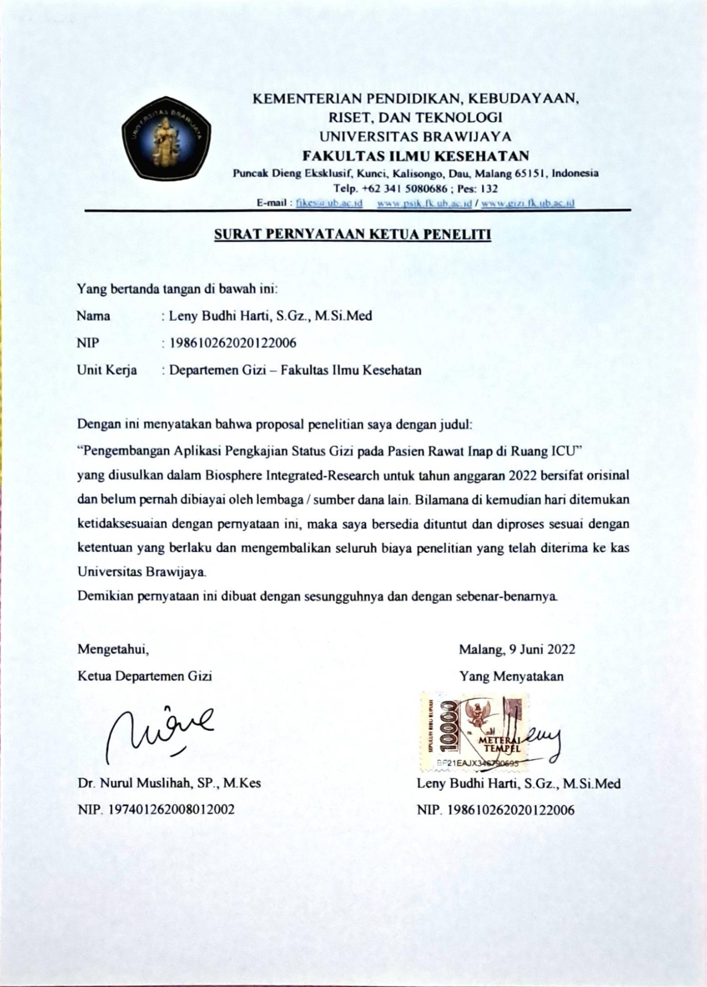

# **LAMPIRAN 3: RAB**

**1. Honorarium (20%)**

|  |  |  |  |  |
| --- | --- | --- | --- | --- |
| **Honor** | **Honor (OB)** | **WAKTU** | **Nilai Honor** | |
| Pembantu Peneliti | Rp. 8.000/Jam | 1000 jam | Rp 8.000.000 | |
| **Sub Total** | | | | **Rp. 8.000.000,-** | |

**2. Belanja Bahan (60%)**

|  |  |  |  |  |
| --- | --- | --- | --- | --- |
| **Material** | **Justifikasi Pemakaian** | **Kuantitas** | **Harga Satuan (Rp)** | **Keterangan** |
| Pembuatan aplikasi pengkajian gizi |  | 1 | Rp. 24.000.000 | Rp. 24.000.000 |
| **Sub Total** | | | | **Rp. 24.000.000** |

**3. Lain-lain (15%)**

|  |  |  |  |  |
| --- | --- | --- | --- | --- |
| **Material** | **Justifikasi Pemakaian** | **Kuantitas** | **Harga Satuan (Rp)** | **Keterangan** |
| Pengajuan etik penelitian di RSSA Malang |  | 1 | Rp. 1.000.000 | Rp. 1.000.000 |
| Fotokopi dan atk |  | 1 | Rp. 500.000 | Rp. 500.000 |
| Cenderamata responden |  | 30 | Rp. 150.000 | Rp. 4.500.000 |
| **Sub Total** | | | | **Rp. 6.000.000** |

1. **Publikasi (5%)**

|  |  |  |  |  |
| --- | --- | --- | --- | --- |
| **Material** | **Justifikasi Pemakaian** | **Kuantitas** | **Harga Satuan (Rp)** | **Keterangan** |
| Publikasi |  | 1 | Rp. 2.000.000 | Rp. 2.000.000 |
| **Sub Total** | | | | Rp. 2.000.000 |
| **TOTAL KESELURUHAN** | | | | **Rp. 40.000.000** |

# **LAMPIRAN 4: Tangkapan Layar SISTER Ketua Peneliti**

**PENDIDIKAN**

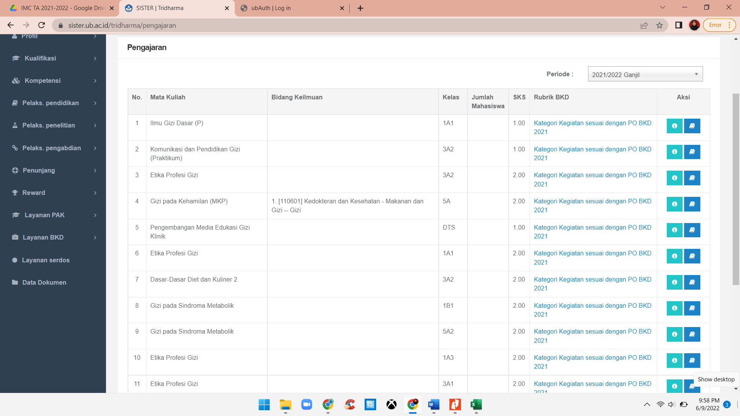

**PENELITIAN**

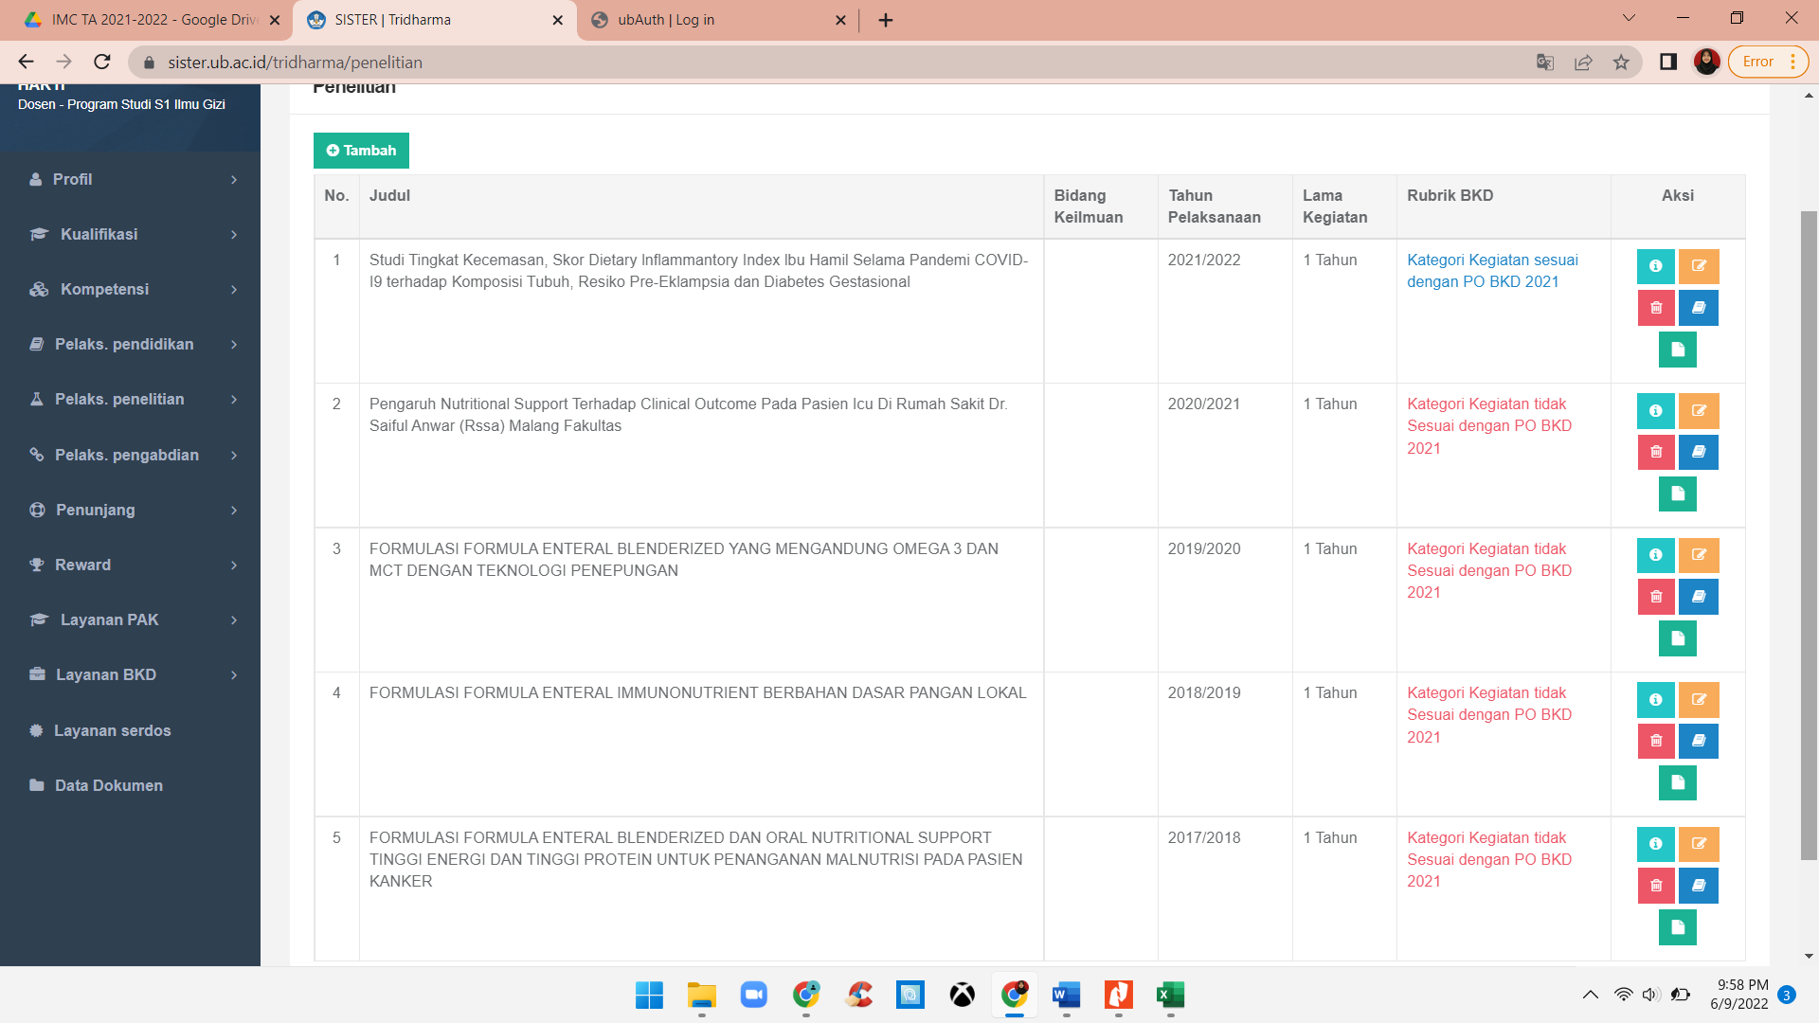

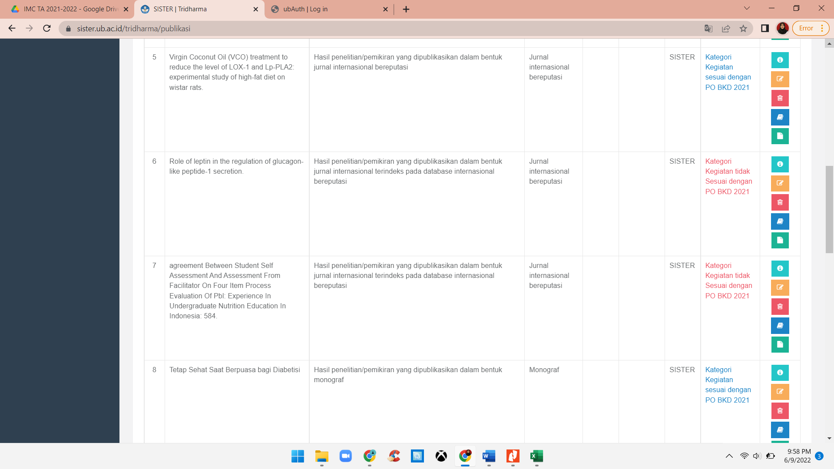

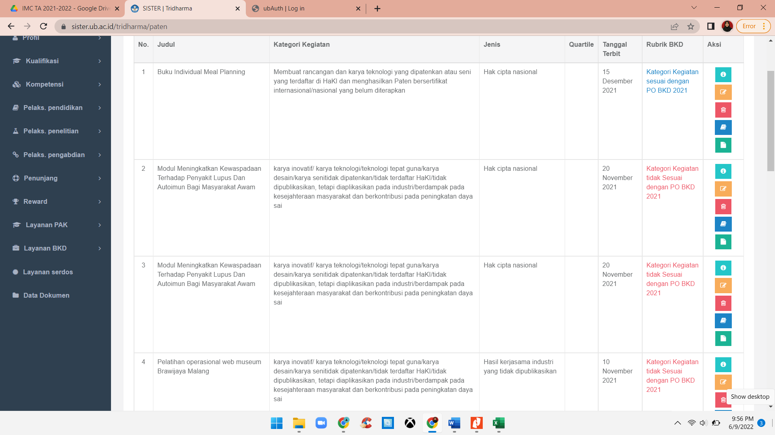

**PENGABDIAN MASYARAKAT**

